ГУАП
КАФЕДРА № 43
ОТЧЕТ
ЗАЩИЩЕН С ОЦЕНКОЙ
ПРЕПОДАВАТЕЛЬ
асп. |  |  |  | Д. А. Кочин
должность, уч. степень, звание |  | подпись, дата |  | инициалы, фамилия

ОТЧЕТ О ЛАБОРАТОРНОЙ РАБОТЕ №1

ПРИНЦИПЫ ОРГАНИЗАЦИИ ПРОГРАММ

по курсу: АРХИТЕКТУРА ЭВМ И СИСТЕМ
РАБОТУ ВЫПОЛНИЛ
СТУДЕНТ ГР. № | 4236 |  |  |  | Н. С. Борщ
 |  |  | подпись, дата |  | инициалы, фамилия

Санкт-Петербург 2023

Цель работы
Освоение принципов построения приложений на языке ассемблера для системы Texas Instruments, ознакомление с командами и правилами построения программ, ознакомление с методикой проектирования программ в среде программирования.
Задание
3. (A+B)*C-D
Текст программы и результат работы:
.ref _c_int00 ;точка входа
_c_int00:
.text
MVK .S1 -8,A0 ;A = -8
MVK .S1 4,A1 ;B = 4
MVK .S1 6,A2 ;C = 6
MVK .S1 14,A3 ;D = 14
ADD .L1 A0,A1,A0 ;вычисляем A + B;
MPY .M1 A0,A2,A0 ;вычисляем (A + B) * C

NOP 2
SUB .L1 A0,A3,A0 ;вычисляем (A + B) * C - D
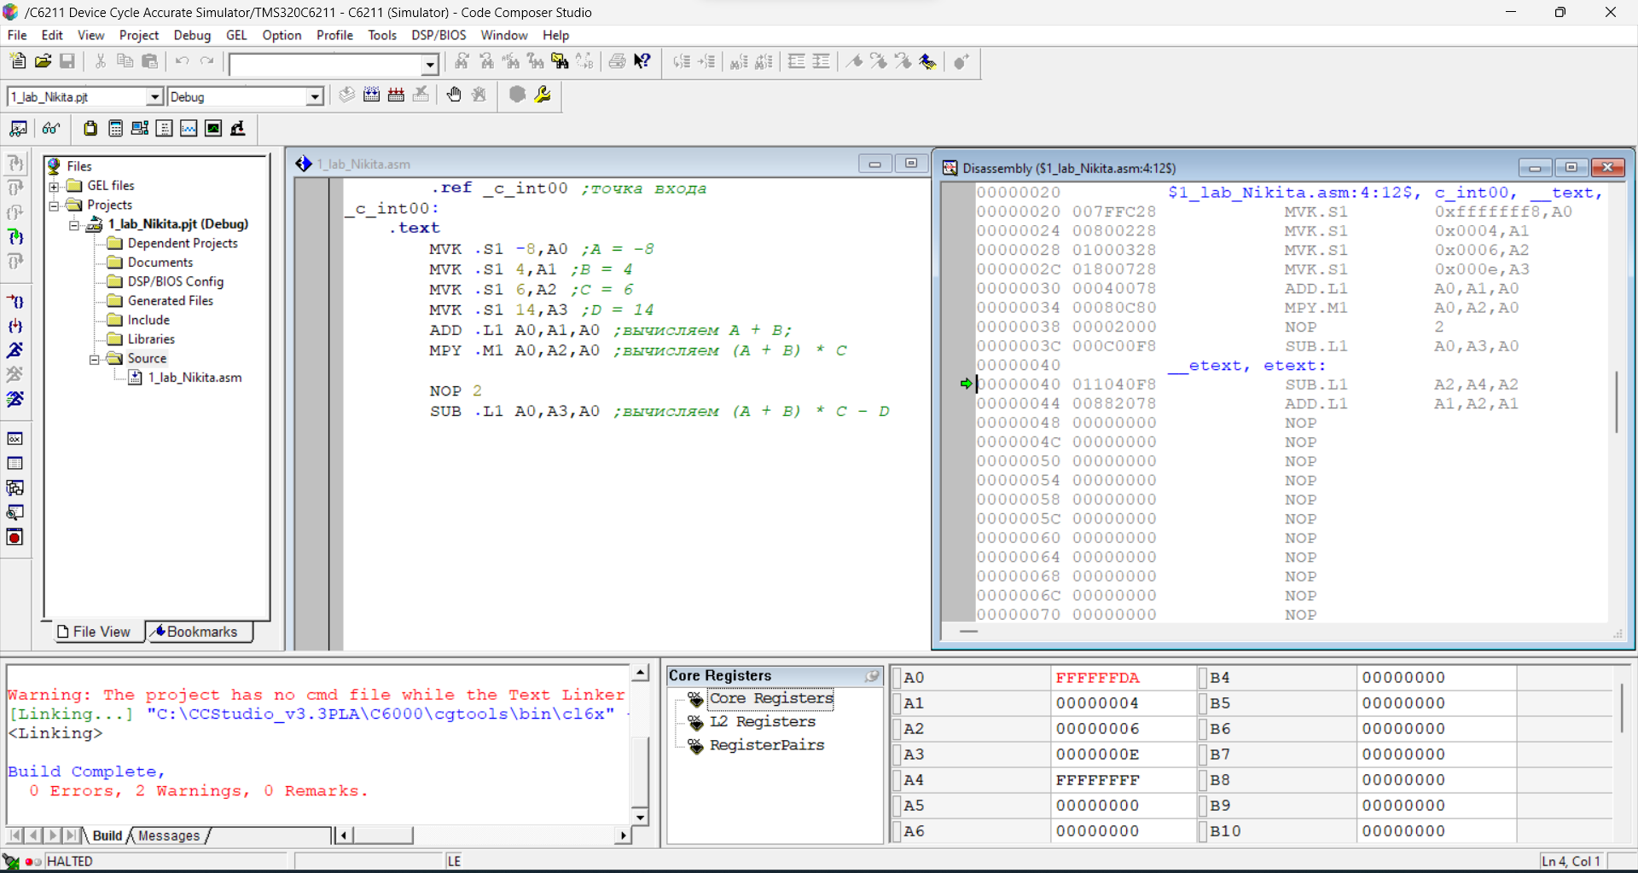

Вывод:
Были освоены принципы построения приложений на языке ассемблера для системы Texas Instruments, произведено ознакомление с командами и правилами построения программ, с методикой проектирования программ в среде программирования. В ходе работы была разработан алгоритм вычисляющий, полученное согласно варианту выражение.

